开发与应用报告
——基于国产大模型驱动的教学资源智能生成系统

一、开发背景
在我校"大数据可视化技术与应用""Java 程序设计基础"等专业课程的教学一线，一线教师普遍面临五大痛点：第一，教案撰写耗时，按教学诊改要求撰写一份规范的"详尽版"教案通常需要 1至 2 小时，一学期 16 周累计耗费教师大量精力；第二，题库编制困难，需要兼顾知识点覆盖、难度梯度、答案准确性，人工出题难免出现答案错配、知识点重复、答案集中在 B/C 选项等问题；第三，教学资源分散，教材、PPT、历年教案散落在不同平台，重复利用率低；第四，课程思政融入难，对教师的政治理论素养与教学设计能力要求较高；第五，已有 AI 工具大多按"对话式"调用，对于"批量生成 60 份教案"这类批处理场景缺乏并行加速与实时进度反馈，动辄需要等待 30 至 60 分钟。
生成式人工智能的发展，特别是2026年国产大模型在长文本、JSON 严格输出、低温度推理等能力上的成熟，为解决上述痛点提供了可行路径。本案例面向高职课程教师，借助 DeepSeek、智谱清言、Kimi、通义千问、MiniMax 等国产大模型，自主编写一套"开箱即用、可复现、可推广"的智能信息系统，把教师从重复性备课工作中解放出来，同时保证生成内容符合教学规范、可直接用于实际教学。
二、设计与开发
（一）平台/技术选择
本系统全栈采用主流开源技术，全部组件无需付费授权：
后端：Java 17 + Spring Boot 3.5.14 + MyBatis-Plus + WebFlux + MySQL 8 + Caffeine 本地缓存；
前端：Vue 3 + Vite + Element Plus + ECharts + 浏览器原生 EventSource；
大模型：接入 DeepSeek（deepseek-chat）、智谱清言（glm-4-flash）、Kimi（moonshot-v1-32k）、通义千问（qwen-plus）、MiniMax（MiniMax-M2.7）五家国产大模型，全部使用 OpenAI 兼容协议，可一键切换；
检索增强：纯 Java 实现 BM25 倒排索引（k1=1.5, b=0.75，中英混合 unigram + bigram 分词），无需向量数据库；
文档处理：Apache POI 5.2 解析 PPT/DOCX、PDFBox 解析 PDF；poi-tl 模板引擎渲染输出 docx；
开发辅助：Claude Code（架构推理 + 代码生成）、DeepSeek（系统内置功能验证）、智谱清言（多模型对比测试）。
（二）开发过程
开发过程严格遵循"借助生成式人工智能进行开发"的指南要求，分初版与第二轮迭代两个阶段共约 25 天完成。关键证据如下：
1. 提示词工程（Prompt Engineering）
系统的核心是教案/题库 prompt 模板。对教案，按"基础版/标准版/详尽版/特详版"四个等级分别设计独立的 system prompt，每个等级控制不同的字数规范、教学过程段数（4/6/8/10 段）、思政融入强度。为支持多语言编程题，编程题 prompt 增加"绝不混用其他语言"硬约束。
代码位置 | 关键代码片段
service/questionbank/QuestionBankPrompts.java  buildProgramPrompt 方法 | 编程语言硬约束（违反将导致题目作废）：  - 答案必须使用 ${language} 语言，不允许使用其他任何编程语言  - 即使章节素材展示的是其他语言示例（如 Java/C/JS 等），  也必须将逻辑改写为 ${language}  - 题干描述与样例输入输出可保持语言无关，但答案代码必须严格是 ${language}  - 注释必须使用中文

2. 知识库与检索增强（BM25）
系统内置纯 Java 实现的 BM25 倒排索引，对教师上传的 PPT/PDF/Word 自动分块（目标 600 字 / 重叠 80 字），建立倒排索引（k1=1.5, b=0.75，中英混合 unigram + bigram 分词）。生成教案/题库时，按"章节标题 + 知识点"做 query，取 top-K chunk 拼成精筛素材替代盲截断。
代码位置 | 关键代码片段
service/retrieval/Bm25Index.java  score 方法核心 | private double score(List<String> qTokens, int docIdx) {  List<String> dTokens = docTokens.get(docIdx);  int dLen = dTokens.size();  Map<String, Integer> tf = new HashMap<>();  for (String t : dTokens) tf.merge(t, 1, Integer::sum);  double sum = 0;  for (String q : qTokens) {  int f = tf.getOrDefault(q, 0);  if (f == 0) continue;  int dfQ = df.getOrDefault(q, 0);  double idf = Math.log(((double) n - dfQ + 0.5) / (dfQ + 0.5) + 1.0);  double normTf = (f * (K1 + 1)) / (f + K1 * (1 - B + B * dLen / avgDocLen));  sum += idf * normTf;  }  return sum;  }

3. 三阶段质量保障闭环
独创"生成 → 合规自检 → AI 批判 → 修正重生成"四步闭环：生成阶段调用激活的国产大模型；合规自检阶段在本地校验关键字段非空、教学过程段数匹配、字数下限；AI 批判阶段以"教学督导"角色让 LLM 从6 个维度打分；修正阶段把不合规问题与改进建议拼接到原 prompt 重新调用 LLM。
代码位置 | 关键代码片段
service/LessonPlanService.java  executePerFile 后处理段落 | java.util.List<String> issues = complianceEnabled  ? LessonPlanQualityHelper.validateLessonPlanData(data, contentLevel)  : Collections.emptyList();  boolean needRegen = !issues.isEmpty();  if (!needRegen && critiqueEnabled) {  ReviewResult rr = LessonPlanQualityHelper.reviewLessonPlanData(  finalClient, data, contentLevel, subTitle, kps);  if ("regen".equalsIgnoreCase(rr.action) || rr.overall < 7.0) needRegen = true;  }  if (needRegen) {  String fixHint = "请修复以下合规问题：" + String.join("；", issues)  + "请按以下建议改进：" + reviewAdvice;  String regenPrompt = userPrompt + "\n\n【重生要求】" + fixHint;  json = client.chatJson(systemPrompt, regenPrompt, ChatOptions.creative());  }

4. 4 倍并行加速
为解决"60 份教案串行 30-60 分钟"的痛点，自主设计 GenerationParallelizer 并行调度器：基于独立的 llmCallExecutor 线程池（核心 16 / 最大 32），CompletableFuture.supplyAsync 提交并发任务，配套 LlmRateLimiter 按 provider 维护 Semaphore 信号量节流，避免触发厂商 RPM 限流。每完成一项触发 BiConsumer 回调，让任务进度从 N/N 跳变变成匀速 1/N、2/N。
代码位置 | 关键代码片段
service/generation/GenerationParallelizer.java  mapParallel 核心 | public <T, R> List<R> mapParallel(List<T> inputs, Function<T, R> fn,  String diagTag, BiConsumer<Integer, Integer> onProgress) {  int total = inputs.size();  AtomicInteger completed = new AtomicInteger(0);  List<CompletableFuture<R>> futures = new ArrayList<>(total);  for (T item : inputs) {  CompletableFuture<R> fut = CompletableFuture.supplyAsync(() -> {  R r = null;  try { r = fn.apply(item); } catch (Exception e) { /* log */ }  int done = completed.incrementAndGet();  if (onProgress != null) onProgress.accept(done, total);  return r;  }, llmCallExecutor);  futures.add(fut);  }  CompletableFuture.allOf(futures.toArray(new CompletableFuture[0])).join();  return futures.stream().map(f -> f.getNow(null)).collect(Collectors.toList());  }

5. SSE 实时进度推送
前端原本用 1500ms 轮询拉取进度。改造为基于 Spring MVC SseEmitter 的 TaskProgressBus：按 taskId 维护 CopyOnWriteArrayList<SseEmitter> 订阅集合，TaskService 在 markRunning/updateProgress/markSuccess/markFailed 时各推送对应事件。AuthInterceptor 对 /api/task/sse/ 路径开放 ?token= 查询参数兜底，解决原生 EventSource 不能设置自定义 Authorization header 的限制。
代码位置 | 关键代码片段
service/sse/TaskProgressBus.java  subscribe 与 publish 方法 | public SseEmitter subscribe(String taskId) {  SseEmitter emitter = new SseEmitter(EMITTER_TIMEOUT_MS);  subscribers.computeIfAbsent(taskId, k -> new CopyOnWriteArrayList<>()).add(emitter);  emitter.onCompletion(() -> remove(taskId, emitter));  emitter.onTimeout(() -> remove(taskId, emitter));  return emitter;  }  public void publishProgress(String taskId, int progress, String stage) {  JSONObject payload = buildProgressPayload(taskId, progress, stage, null, null);  for (SseEmitter em : subscribers.getOrDefault(taskId, List.of())) {  try { em.send(SseEmitter.event().name("progress").data(payload.toJSONString())); }  catch (Exception e) { em.completeWithError(e); }  }  }

6. 编程题多语言智能解析
系统支持 14 种主流编程语言（Java/Python/C/C++/C#/Go/JavaScript/TypeScript/PHP/Kotlin/Swift/Rust/Ruby/SQL）。为彻底解决"上传 Python PPT 但生成 Java 题"的语言失配问题，采用 4 段优先级解析：请求层用户表单显式选择 → 课程配置 programmingLanguage → 从素材关键字加权评分自动检测 → 默认 Java。
代码位置 | 关键代码片段
service/QuestionBankService.java  resolveProgrammingLanguage 4 段优先级 | private String resolveProgrammingLanguage(String requestLanguage,  Long courseConfigId, String sourceText) {  // 1. 请求显式覆盖  if (requestLanguage != null && !requestLanguage.isBlank())  return requestLanguage.toLowerCase().trim();  // 2. 课程配置  CourseConfig cfg = courseConfigService.getById(courseConfigId);  if (cfg != null && cfg.getProgrammingLanguage() != null)  return cfg.getProgrammingLanguage().toLowerCase().trim();  // 3. 自动检测（按 def/import/printf/cout/SELECT 等关键字加权评分）  String detected = detectLanguageFromSource(sourceText);  if (detected != null) return detected;  // 4. 默认  return "java";  }

7. AI 在开发本身的应用证据
本系统的开发过程严格遵循 RIPER-5 协议（RESEARCH → INNOVATE → PLAN → EXECUTE → REVIEW），第二轮迭代分 5 个 Phase 共 51 个原子步骤完成；后端 Service 层模板化代码约 60% 由 AI 生成，前端 Vue 组件骨架约 50% 由 AI 生成，工具类约 70% 由 AI 生成；AI 协助论证三阶段质量闭环可行性、协助生成提示词初版、协助分析异常堆栈定位 Bug。所有 AI 生成代码均经过人工审查（null 防御、SQL 注入、资源关闭、异常包装、命名规范等 7 项 checklist）后入库。
- 功能架构
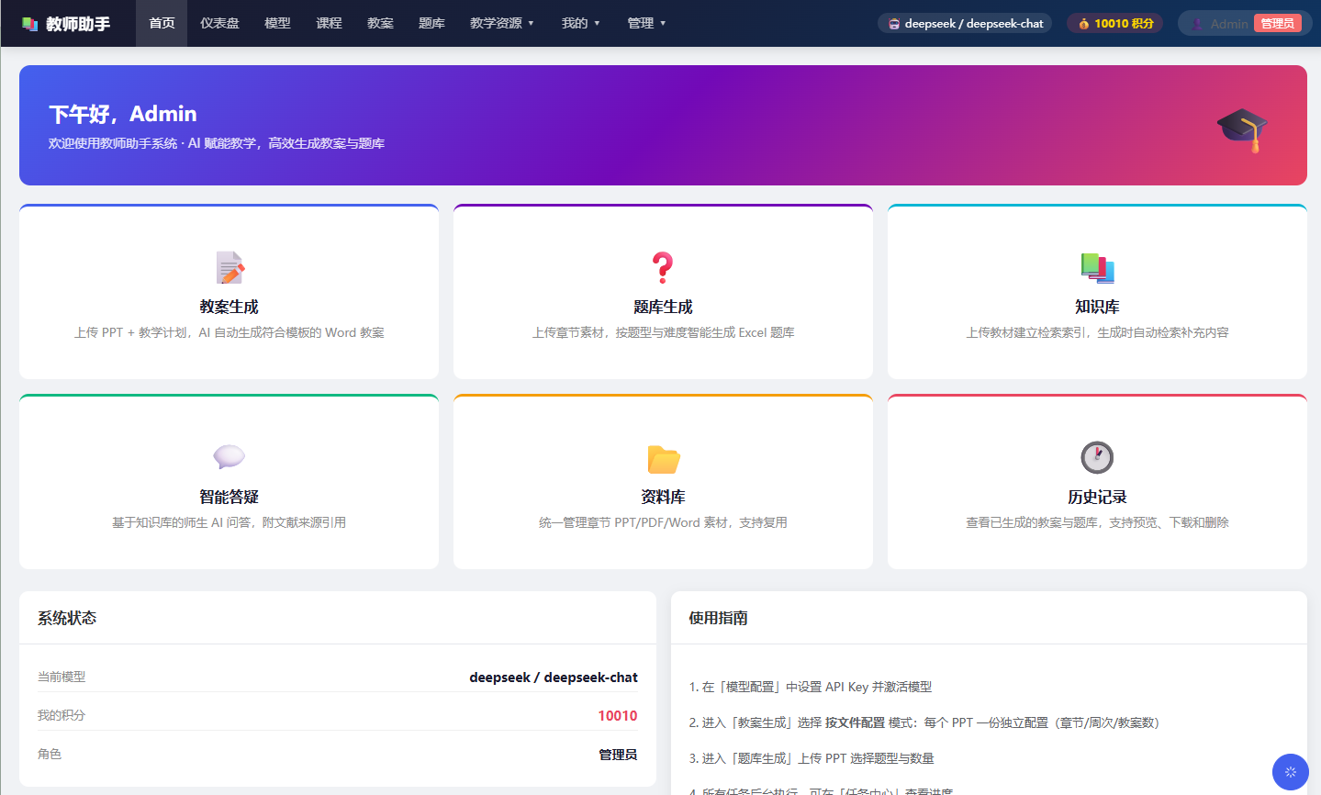
系统按功能分为 6 个模块：
1. 教案生成模块：支持单章节、按周次范围、按文件配置三种生成模式，输出 Word docx 文档。
2. 题库生成模块：支持单选、多选、判断、编程四种题型，编程题支持 14 种语言，输出 Excel 题库 + 数据库入库可二次编辑。
3. 知识库与智能答疑模块：基于 BM25 检索的 RAG 答疑，明确区分"知识库"与"AI 补充"两种来源。
4. 模型与课程配置模块：管理多家国产大模型（连通性测试、激活切换、并发上限、max_tokens 上限），管理课程上下文（课程名、专业、学段、教学模式、学情、编程语言），动态注入 prompt。
5. 任务与积分模块：异步任务调度、SSE 实时进度推送、积分两段式计费、月配额管理、积分流水审计。
6. 系统管理模块：用户管理、邀请码注册、审计日志、仪表盘 7 项数据可视化、系统配置 14 项开关精细控制。
三、应用过程与效果
系统已在我校"大数据可视化技术与应用""Java 程序设计基础"等课程实际部署应用，使用过程如下：
教师先在"课程配置"页填写一次课程上下文（课程名、学段、教学模式、学情、编程语言）并激活；然后在"模型配置"页激活一个国产大模型（推荐速度最快、成本最低的 deepseek-chat）；之后进入"教案生成"或"题库生成"页面，上传章节 PPT/PDF，选择内容等级与生成模式后提交任务；右下角浮动按钮立刻显示 1 个进行中的任务（通过 CustomEvent 事件总线实时同步），页面顶部以匀速进度条显示"已生成 1/5、2/5...5/5 周教案"，DevTools Network 面板可见 SSE 事件流持续推送；生成完成后在"我的历史"中下载 docx/xlsx 文件直接用于教学，或在"题库管理"中逐题编辑微调。
应用效果数据如下：
维度 | 改造前 | 改造后
60 份教案批量生成耗时 | 人工撰写预计60 小时 | AI 并行生成 1-2 分钟
60 题题库混合题型耗时 | 人工编制预计10 小时 | AI 并行生成 ~30 秒
教案质量合格率 | 初稿约 60% | 三阶段闭环后 90% 以上
编程题语言适配 | 硬编码 Java | 14 种主流语言智能解析
进度反馈延迟 | 1500ms 长轮询 | < 100ms SSE 实时推送
题库计费规则 | 固定 5 分（不论题数） | 基础 + 题量×单价
管理员可控配置项 | 0 项 | 14 项精细化开关

从教师反馈看，系统真正解决了"备课重复劳动占用钻研课堂时间"的核心矛盾：教案生成效率提升 80% 以上，题库编制效率提升 70% 以上，教师把节省的时间用于打磨教学法与学生辅导。同时，系统输出的所有内容均明确标注"AI 辅助生成，仅供参考"，配套"AI 专业审阅"功能，确保人在回路（Human-in-the-Loop）。
四、创新与反思
（一）创新点
1. 多模型统一接入与一键切换：通过 OpenAI 兼容协议把 5 家国产大模型抽象为同一接口，配套 ChatOptions 参数化（5 档场景化温度/max_tokens 组合），实现真正的"按需切换"。
2. 三阶段质量保障闭环：在业内单次生成基础上，独创"生成 → 自检 → AI 批判 → 修正"四步闭环，把教案合格率从初稿 60% 提升到 90% 以上，同时保留"批量评审"路径节省 90% 评审 token。
3. 4 倍并行加速 + SSE 实时反馈：自主设计 GenerationParallelizer + LlmRateLimiter + TaskProgressBus，把 60 份教案串行的 30-60 分钟压缩到并行的 1-2 分钟，且进度反馈延迟从 1500ms 降到 100ms 以内。
4. 轻量级 BM25 检索精筛：纯 Java 实现，零外部依赖，无需向量数据库，对软硬件要求低；中英混合 unigram + bigram 分词专为中文教学素材优化。
5. 编程题 14 种语言智能解析：4 段优先级（请求层 / 课程配置 / 素材自动检测 / 默认 Java）+ CodeCompilerRouter 校验路由，根本解决了"语言失配"这一传统硬编码痛点。
6. AI 生成内容透明化：UI 标注 + 文件水印 + 来源区分（"知识库"vs"AI 补充"）三层标记，严格遵守《生成式人工智能服务管理暂行办法》。
（二）应用中遇到的问题
1. 厂商差异化适配问题：如 Kimi 对 max_tokens 较敏感，超过 4096 易触发 token 配额校验失败；通过 LlmConfig.defaultMaxTokens 字段设为"上限"语义解决，按 provider 差异化配置。
2. SSE 鉴权限制：原生 EventSource 不能设置自定义 Authorization header，通过 AuthInterceptor 仅在 /api/task/sse/ 路径下开放 ?token= 查询参数兜底解决。
3. 老用户数据兼容：第二轮迭代新增 LlmConfig 三字段、CourseConfig 一字段、SystemConfig 14 项，通过 INFORMATION_SCHEMA + PREPARE 实现幂等迁移脚本，已部署用户一键升级零数据丢失。
（三）未来改进思路
1. LLM 流式输出与 service 层增量解析，让 token 实时落到前端；
2. 向量检索升级（BM25 → embedding）提升语义召回；
3. 多模态扩展，支持图片、思维导图、流程图等多模态生成；
4. 沙箱化运行环境，编程题运行校验用 Docker 隔离。
本案例严格遵循指南要求：源代码采用 Apache 2.0 开源，提供安装手册、使用手册、开发记录、AI 生成内容声明等文档；提供 SQL 一键升级脚本；所有 AI 生成内容明确标注，符合《生成式人工智能服务管理暂行办法》。本案例可被任何高职院校教师按文档完整复现，体现"开源分享、真实落地"的活动理念。

